Правила по математике.
Для учащихся 5-9 классов.
Данный справочный материал можно использовать как наглядное пособие и как справочник. Распечатав все страницы, поместите листы в мультифоры и папочку. На каждой парте своя папка. Материал в папку помещается по мере изучения того, или иного правила. Детям очень нравится. Удобно пользоваться и легче запоминать изученное.

Источники :
Учебники « Математика» 5,6 классы,
« Школьный помощник» http://school-assistant.ru/

Таблица перевода величин в другие единицы измерения:
х 1000 х 10 х 10 х 10
КМ М ДМ СМ ММ
: 1000 : 10 : 10 : 10

х 100 х 100 х 100 х 100
${КМ}^{2}$ Гα α $М^{2}$ ${ДМ}^{2}$
: 100 : 100 : 100 : 100

х 1000000000 х 1000 х 1000 х 1000
${КМ}^{3}$ $М^{3}$ ${ДМ}^{3}{ СМ}^{3}$ ${ММ}^{3}$
: 1000000000 : 1000 : 1000 : 1000

х 10 х 100 х 1000 х 1000
Т Ц КГ Г МГ
: 10 : 100 : 1000 : 1000

х 7 х 24 х 60 х 60
НЕД СУТ Ч МИН С
: 7 : 24 : 60 : 60

Нахождение неизвестного:
СУММА ( + )
Слагаемое + Слагаемое = СУММА

РАЗНОСТЬ ( - )
Уменьшаемое - Вычитаемое = РАЗНОСТЬ

ПРОИЗВЕДЕНИЕ ( ● )
Множитель ● Множитель = ПРОИЗВЕДЕНИЕ

ЧАСТНОЕ ( : )
Делимое : Делитель = ЧАСТНОЕ
ПЕРИМЕТР
Треугольника: Р= a + b + с

Прямоугольника: Р = ( a + b ) ● 2

Квадрата: Р= 4●а

ПЛОЩАДЬ
Треугольника: S = ( a●h ):2 , h- высота треугольника

Прямоугольника: S = a ● b

Квадрата: S = a ● a = $a^{2}$
Деление с остатком.

Делимое : Делитель = ЧАСТНОЕ ( ОСТАТОК)
a : b = n ( ост. r )
16 : 3 = 5 ( ост.1)
Проверка:
n ● b + r = а, 5 ● 3+1 = 16

Остаток при делении всегда должен быть меньше делителя.
r < b
Если остаток больше или равен делителю, то, значит, мы
неверно нашли частное.
Римские цифры

I - 1 II -2 III - 3 IV - 4 V - 5 VI - 6
VII -7 VIII - 8 IX - 9 X - 10 XI -11
XII - 12 XIII - 13 XIV - 14 XV - 15 XVI - 16
XVII - 17 XVIII - 18 XIX -19 XX - 20
L - 50 C - 100 D - 500 M - 1000
XL - 40 CCM - 800 MMDCXLVIII - 2648

Формула пути
S - расстояние,путь ( км, м, дм, см, мм )
t - время ( ч, мин, с )
V - скорость (км/ч, м/мин, м/с, дм/с )

V = S : t, t = S : V, S = V ● t

СТЕПЕНЬ ЧИСЛА
15∙15=${15}^{2}$ 9∙9∙9=$9^{3}$
7∙7∙7∙7∙7=$7^{5}$
n | 2 | 3 | 4 | 5 | 6 | 7 | 8 | 9 | 10
$$2^{n}$$ | 4 | 8 | 16 | 32 | 64 | 128 | 256 | 512 | 1024
$$3^{n}$$ | 9 | 27 | 81 | 243 | 729 | 2187 | 6561 | 19683 | 59049
$$4^{n}$$ | 16 | 64 | 256 | 1024 | 4096 | 16384 | 65536 | 262144 | 1048576
$$5^{n}$$ | 25 | 125 | 625 | 3125 | 15625 | 78125 | 390625 | 1953125
$$6^{n}$$ | 36 | 216 | 1296 | 7776 | 46656 | 279936 | 1679616
$$7^{n}$$ | 49 | 343 | 2401 | 16807 | 117649 | 823543 | 5764801
$$8^{n}$$ | 64 | 512 | 4096 | 32768 | 262144 | 2097152
$$9^{n}$$ | 81 | 729 | 6561 | 59049 | 531441 | 4782969
$${10}^{n}$$ | 100 | 1000 | 10000 | 100000 | 1000000
Свойства степени
$a^{n}$∙$a^{k}=a^{n+k}$ $a^{n}$:$a^{k}=a^{n-k}$
${{(a}^{n)}}^{k}$=$a^{nk}$ $a^{n}$∙$b^{n}$=${(ab)}^{n}$ $\frac{a^{n}}{b^{n}}$=${(\frac{a}{b})}^{n}$

Квадраты натуральных чисел:
n | 11 | 12 | 13 | 14 | 15 | 16 | 17 | 18 | 19 | 20
$$n^{2}$$ | 121 | 144 | 169 | 196 | 225 | 256 | 289 | 324 | 361 | 400

Кубы натуральных чисел:
n | 1 | 2 | 3 | 4 | 5 | 6 | 7 | 8 | 9 | 10
$$n^{3}$$ | 1 | 8 | 27 | 64 | 125 | 216 | 343 | 512 | 729 | 1000

 | 2 | 3 | 4 | 5 | 6 | 7 | 8 | 9
11 | 22 | 33 | 44 | 55 | 66 | 77 | 88 | 99
12 | 24 | 36 | 48 | 60 | 72 | 84 | 96 | 108
13 | 26 | 39 | 52 | 65 | 78 | 91 | 104 | 117
14 | 28 | 42 | 56 | 70 | 84 | 98 | 112 | 126
15 | 30 | 45 | 60 | 75 | 90 | 105 | 120 | 135
16 | 32 | 48 | 64 | 80 | 96 | 112 | 128 | 144
17 | 34 | 51 | 68 | 85 | 102 | 119 | 136 | 153
18 | 36 | 54 | 72 | 90 | 108 | 126 | 144 | 162
19 | 38 | 57 | 76 | 95 | 114 | 133 | 152 | 171
20 | 40 | 60 | 80 | 100 | 120 | 140 | 160 | 180
Таблица квадратов двузначных чисел
 | 1 | 2 | 3 | 4 | 5 | 6 | 7 | 8 | 9
1 | 121 | 144 | 169 | 196 | 225 | 256 | 289 | 324 | 361
2 | 441 | 484 | 529 | 576 | 625 | 676 | 729 | 784 | 841
3 | 961 | 1024 | 1089 | 1156 | 1225 | 1296 | 1369 | 1444 | 1521
4 | 1681 | 1764 | 1849 | 1936 | 2025 | 2116 | 2209 | 2304 | 2401
5 | 2601 | 2704 | 2809 | 2916 | 3025 | 3136 | 3249 | 3364 | 3481
6 | 3721 | 3844 | 3969 | 4096 | 4225 | 4356 | 4489 | 4624 | 4761
7 | 5041 | 5184 | 5329 | 5476 | 5625 | 5776 | 5929 | 6084 | 6241
8 | 6561 | 6724 | 6889 | 7056 | 7225 | 7396 | 7569 | 7744 | 7921
9 | 8281 | 8464 | 8679 | 8836 | 9025 | 9216 | 9409 | 9604 | 9801

Натуральные числа.
Для счета предметов применяют натуральные числа. Любое натуральное число можно записать с помощью десяти цифр: О, 1, 2, 3, 4, 5, 6, 7, 8, 9.
Например: триста двадцать восемь - 328
пятьдесят тысяч четыреста двадцать один - 50421
Такую запись чисел называют десятичной.
Последовательность всех натуральных чисел называют
натуральным рядом: 1, 2, 3, 4, 5, 6, 7, 8, 9, 10, 11, 12, 13, 14, 15, 16, 17, 18, 19, 20, ...
Самое маленькое натуральное число — единица (1). В натуральном ряду каждое следующее число на 1 больше предыдущего. Натуральный ряд бесконечен, наибольшего числа в нем нет.
Значение цифры зависит от ее места в записи числа.
Например 375:
цифра 5 означает: 5 единиц, она на последнем месте в записи числа (в разряде единиц),
цифра 7 - десятки, она находится на предпоследнем месте (в разряде десятков),
цифра 3 - сотни, она стоит на третьем месте от конца (в разряде сотен) и т. д.
Цифра 0 означает отсутствие единиц данного разряда в десятичной записи числа. Она служит и для обозначения числа "нуль". Это число означает "ни одного".
Помните! Нуль не относят к натуральным числам.
Если запись натурального числа состоит из одного знака — одной цифры, то его называют однозначным.
Например, числа 1, 5, 8 — однозначные.
Если запись числа состоит из двух знаков — двух цифр, то его называют двузначным.
числа 14, 33, 28, 95 — двузначные,
числа 386, 555, 951 — трехзначные,
числа 1346, 5787, 9999 — четырехзначные и т. д.

Сложение натуральных чисел и его свойства.
Чтобы получить число, следующее за натуральным надо прибавить к нему единицу. Например, 3 + 1 = 4; 39 + 1 = 40.
Для того чтобы сложить числа 7 и 2, нам надо прибавить к числу 7 два раза единицу. Получим: 7 + 2 = 7 + 1 + 1 = 8 + 1 = 9.
Пишут короче: 7 + 2 = 9.
Слагаемые — это числа, которые мы складываем, а результат их сложения называется суммой.
4 + 2 = 6; 4 и 2 — это слагаемые. 6 — это сумма.
Переместительное свойство сложения: Сумма не меняется при перестановке слагаемых. 3 + 4 = 7 и 4 + 3 = 7.
Сочетательное свойство сложения: Сумма трех и более слагаемых не измениться от изменения порядка сложения чисел.
Например: 3 + (7 + 2) = 3 + 9 = 12 и (3 + 7) + 2 = 10 + 2 = 12.
значит: a + (b + c) = (a + b) + c .
Поэтому вместо 3 + (7 + 2) пишут 3 + 7 + 2 и складывают числа по порядку, слева на право.
Свойство нуля: При прибавлении нуля к числу сумма равна самому числу. 3 + 0 = 3 так же при прибавлении числа к нулю, сумма равна прибавляемому числу. 0 + 3 = 3
значит: a + 0 = a 0 + a = a .
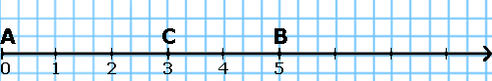
Если точка C разделяет отрезок АВ, то сумма длин отрезков AC и CB равна длине отрезка AB. Пишут: AB = AC + CB.
AC = 3 см и CB = 2 см 3 + 4 + 5 AB = 5 см
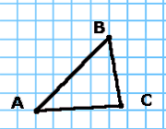
Периметр многоугольника — это сумма длин его сторон.
Например: треугольник ABC. AB = 5 см,
AC = 4 см и CB = 3 см,
его периметр равен 12см так, как 3 + 4 + 5 = 12.

Деление с остатком.
Не всегда одно натуральное число делится нацело на другое натуральное число. Например: У нас есть 13 абрикосов. Как нам разделить их на четверых. Каждому достанется по три штуки и один абрикос останется. В данном случае:
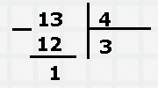13 — делимое.
4 — делитель.
3 — неполное частное.
1 — остаток.
Остаток обязательно должен быть меньше делителя. Если в остатке нуль, то делимое делится на делитель нацело (без остатка).
Если нам надо найти делимое, зная делитель, неполное частное и остаток. Надо перемножить делитель и неполное частное и прибавить остаток.
3 • 4 + 1 = 13;

Степень числа. Квадрат и куб числа
Мы уже знаем что, для выражений вида 5 + 5 + 5 + 5 существует более короткая запись 5 • 4.
Аналогично сумме с одинаковыми слагаемыми, для произведения с одинаковыми множителями существует короткая запись. Например: 2• 2 • 2 • 2 = $2^{4}$
Запись 24; читается так, два в пятой степени, и обозначает произведение четырех множителей, каждый из которых равен двум. 2 называется основанием степени и показывает, чему равны множители в произведении.
4 — показатель степени, показывает, сколько множителей в произведении.
Примеры. 4 • 4 • 4 = $4^{3}$ = 64
7 • 7 • 7 • 7 = $7^{4}$ = 2401
2 • 2 • 2 • 2 • 2 = $2^{5}$ = 32
Число во второй степени $a^{2}$ = a • a называют число в квадрате (в данном случае a в квадрате).
Число в третьей степени $a^{3}$ = a • a • a называют число в кубе (в данном случае a в кубе).
Степени чисел входящие в числовые выражения выполняются в первую очередь.
$2^{3}$ + $4^{2}$ = 8 + 16 = 24; $2^{2}$ • $3^{2}$ = 4 • 9 = 36;
Знак степени стоящий сразу за скобками предполагает произвести вычисления в скобках, а затем полученный результат возвести в степень.
${(2+4)}^{2}$ = $6^{2}$ = 36

Прямоугольный параллелепипед. Объем

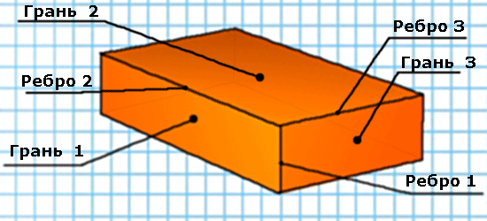
Прямоугольники, составляющие поверхность параллелепипеда, называются гранями. У параллелепипеда их 6, причем грани расположенные напротив друг друга равны. У параллелепипеда есть 12 ребер, они также являются сторонами граней. Точки схождения ребер называются вершинами параллелепипеда. Площадь грани 1 изображенной на рисунке равна произведению первого и второго ребра.
Площадь всей поверхности параллелепипеда равна сумме площадей граней 1, 2 и 3 умноженной на 2.
Прямоугольный параллелепипед определяется тремя измерениями.
Высота (обозначим буквой h) равна длине ребра № 1.
Длина (обозначим буквой m) равна длине ребра № 2.
Ширина (обозначим буквой n) равна длине ребра № 3.
Если площадь всей поверхности параллелепипеда обозначить буквой S, то формула ее нахождения будет выглядеть так:
S = (h • m + h • n + n • m) • 2
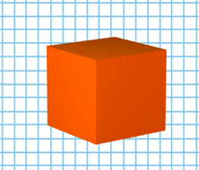
Кубом называют прямоугольный параллелепипед, у которого все измерения равны. Поверхность куба составляет 6 равных квадратов.
Если длину ребра куба обозначить буквой n, то S = $n^{2}$ • 6
Прямоугольный параллелепипед обладает еще одним измерением, которое называется объем (обозначим буквой V) .
V = h • m • n
Величина объем показывает, какую часть пространства занимает объект.

Сравнение дробей.
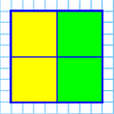На рисунке вы видите квадрат, разделенный на четыре части. Две части вместе, например желтые, составляют половину квадрата, значит:
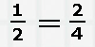
На координатном луче эти дроби также расположены в одной и той же точке.
Равные дроби обозначают одно и то же дробное число.
При сравнении дробей надо руководствоваться следующими правилами.
Если у дробей одинаковые знаменатели, большей дробью будет та, у которой числитель больше.
Если у дробей одинаковые числители, то большей дробью будет та, у которой знаменатель меньше.
На координатном луче меньшая дробь находиться левее, а большая правее.

Сложение и вычитание дробей с одинаковыми знаменателями.
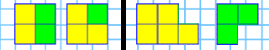На рисунке хорошо видно как складываются дроби + . Из желтых частей квадратов получилась желтая фигура.
При сложении дробей с одинаковым знаменателем, складываются числители, а знаменатель переписывают.
В буквенном виде выражение сложения дробей выглядит так.
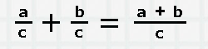
При вычитании дробей с одинаковым знаменателем, числитель вычитаемого отнимают от числителя уменьшаемого, а знаменатель переписывают.
В буквенном виде вычитание дробей записывают так.
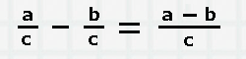

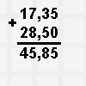
Сложение и вычитание десятичных дробей.
Возьмем две десятичные дроби 17,35 и 28,5, и сложим их, приписав к 28,5 один нуль (28,50).
Ответ будет таким же, если мы сложим эти десятичные дроби столбиком. Складываем как обычно, предварительно уравняв количество знаков после запятой. Запятую дробей пишем, друг под другом, под ними записываем запятую суммы.

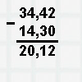
Таким же образом находится разность десятичных дробей. Мы можем представить их в виде смешанных чисел, либо найти разность столбиком.

При сложении (вычитании) десятичных дробей надо:
1) при необходимости уровнять количество знаков после запятой, добавляя нули к соответствующей дроби.
2) Записать дроби так, чтобы их запятые находились друг под другом.
3) Сложить (вычесть), не обращая внимания на запятую.
4) Поставить запятую в сумме (разности) под запятыми, складываемых (вычитаемых) дробей.
Приближенные значения чисел. Округление чисел
В жизни мы часто пользуемся неточными (приближенными) значениями чисел. Например, про арбуз, который весит 7,150 кг мы можем сказать, что он весит примерно 7 килограмм. В данном случае это приближенное значение массы арбуза с недостатком. А если в 13:58 на вопрос: "Который час?" - мы ответим: "Около двух" — это приближенное значение времени с избытком (в данном случае на две минуты).
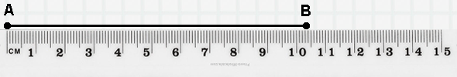
На рисунке видно, что значение длинны отрезка 10 см 3,5 мм Значит 10см - это приближенное значение длинны отрезка с недостатком, а 11 см - это приближенное значение с избытком. В данном случае длина отрезка ближе к 10, чем к 11, значит 10 — это округленное значение длинны отрезка до целых.
Округлить число можно и до других разрядов (десятых, сотых, тысячных). Например, округлим число 123,238 до сотых, получится 123,24. Округлим 3456 до десятков — 3470.
При округлении числа до какого-нибудь разряда, цифры во всех следующих разрядах заменяют нулями, а стоящие после запятой, отбрасывают.
Если следующая за остающемся разрядом цифра равна 5, 6, 7, 8 или 9, то остающийся разряд увеличивают на 1. Если она равна 0, 1, 2, 3 или 4, то остающийся разряд оставляют без изменения.
Округлим до десятков 128 — 130;
Округлим до десятых 237,23 — 237,2;
Округлим до сотых 22,187 — 237,19; Округлим до сотых 22,197 — 237,20 - 237,2 ;
Умножение десятичных дробей.
Найдем периметр квадрата со стороной 2,33 м. Он равен 2,33 + 2,33 + 2,33 + 2,33, то есть 9,32 м2. Периметр равен сумме четырех слагаемых, каждое из которых равно 2,33 , или произведению числа 2,33 и натурального числа 4.
Произведением десятичной дроби и натурального числа называется сумма слагаемых, равных этой десятичной дроби, а количество слагаемых равно натуральному числу.
При умножении 2,33 на 4 надо, перемножить их не обращая внимания на запятую, а в произведении 932 отделить запятой две цифры справа, столько, сколько цифр после запятой в дроби 2,33.
При умножении десятичной дроби на натуральное число, мы должны: перемножить числа, не обращая внимания на запятую; в полученном произведении поставить запятую так, чтобы справа от нее было столько же цифр, сколько десятичной дроби.
Найдем произведение 3,12 • 10. По указанному выше правилу сначала умножаем 312 на 10. Получим: 312 • 10 = 3120. А теперь отделяем запятой две цифры справа и получаем:
3,12 • 10 = 31,20 = 31,2.
Значит, при умножении 3,12 на 10 мы перенесли запятую на одну цифру вправо. Если умножить 3,12 на 100, то получим 312, то есть запятую перенесли на две цифры вправо.
При умножении десятичной дроби на 10, 100, 1000 и т. д., надо в этой дроби перенести запятую вправо на столько знаков, сколько нулей стоит в множителе. Например:
0,065 • 1000 = 0065 = 65;
2,9 • 1000 = 2,900 • 1000 = 2900.
Умножение двух десятичных дробей выполняется так: Числа перемножаются без учета запятых. Запятая в произведении ставится так, чтобы отделить справа столько же знаков, сколько отделено в обоих множителях вместе взятых.
Например: 1,1 • 0,2 = 0,22
Вместо умножения любого числа на 0,1; 0,01; 0,001, можно разделить это число на 10; 100; или 1000 соответственно.
Например: 22 • 0,1 = 2,2
22 : 10 = 2,2
Деление десятичных дробей.
При делении десятичной дроби на натуральное число.
Сначала делим без запятой, а потом в частном отделяем запятой столько знаков, сколько было отделено в делимом.
При делении десятичной дроби на 10, 100, 1000 и т.д. просто переносим запятую влево настолько же знаков, сколько нулей в делителе.
Например: 34,9 : 10 = 3,49;
С помощью деления находят десятичную дробь равную обыкновенной.
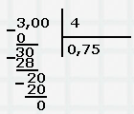Например: делим 3 на 4 и получаем 0,75.
значит
При делении на десятичную дробь, сначала переносим запятую в делимом и делителе вправо на столько знаков, сколько их после запятой в делителе. А затем выполняем деление на натуральное число.
Например: 123,96 : 0,3 = 1239,6 : 3 = 413,2;
126 : 0,03 = 12600 : 3 = 4200;

Среднее арифметическое.
Среднее арифметическое нескольких чисел находят делением суммы этих чисел на количество слагаемых в этой сумме.
Например: x = (a + b) : 2 или x = (a + b + c) : 3 или x = (a + b + c + d) : 4 и т.д.
Нахождением среднего арифметического решаются многие математические задачи.
Задача №1: Мальчики решили устроить турнир по меткой стрельбе в тире. У Вани было с собой 19 копейки, у Саши 17, а у Сергея 18. Один выстрел в тире стоил 3 копейки. Ребята решили разделить деньги поровну, чтобы каждый сделал одинаковое количество выстрелов. Какое количество выстрелов совершил каждый участник импровизированного турнира?
Решение: Мальчики сложили все деньги 19к + 17к + 18к = 54к, а потом поделили их поровну 54к : 3 = 18к 18 — это и есть среднее арифметическое от 19, 17, и 18.
Делим 18к. на 3к. (цена выстрела) и получаем, 6 выстрелов сделал каждый мальчик.
ПРОЦЕНТЫ
Чтобы найти процент от числа, надо число умножить на дробь, соответствующую проценту.
Например: Найти 2% от 150
Решение: 2%=$\frac{2}{100}$ 150:100●2=3
или 2%= 0,02 150●0,02=3
Чтобы найти число по проценту, надо число разделить на дробь, соответствующую проценту.
Например: Найти число, если 3% его равны 150
Решение: 3%=$\frac{3}{100}$ 150:3●100=5000
или 3%=0,03 150 : 0,03=5000

Проценты. (задачи на проценты)
Задача №1:
На дачном участке растет 320 тюльпанов,
15% (пятнадцать процентов) из них желтые.
Сколько желтых тюльпанов на участке?
Решение:
Найдем чему равен 1% (один процент) тюльпанов. 320 : 100 = 3,2.
Теперь узнаем, чему равны 15%. 3,2 • 15 = 48.
Ответ: На участке растет 48 желтых тюльпанов.
Задача №2:
В саду 20% (двадцать процентов) роз чайные, всего их два куста.
Сколько кустов роз в саду?
Решение:
Найдем чему равен 1% (один процент) роз. 2 : 20 = 0,1.
Найдем, чему равны 100%. 0,1 • 100 = 10.
Ответ: В саду растет 10 кустов роз.
Задача №3:
В аэропорту находится 30 самолетов, шесть из них фирмы Боенг.
Какой процент самолетов Боенг от всех находящихся в аэропорту?
Решение:
Найдем какую часть самолетов составляют Боенги. 6 : 30 = 0,2.
Теперь найдем, какой это процент. 0,2 • 100 = 20%.
Ответ: В аэропорту 20% самолетов фирмы Боенг.
Чтобы превратить десятичную дробь в проценты надо дробь умножить на 100. 0,13 • 100 = 13%.

Противоположные числа.
Два числа, отличающиеся друг от друга только знаками, называют противоположными числами.
Для каждого числа есть только одно противоположное ему число. Число 0 противоположно самому себе.
Натуральные числа, противоположные им числа и нуль называют целыми числами.
Выражение —( — а) можно читать разными способами: — число, противоположное числу минус а — минус минус а.
Например, предложение "Если k = —7, то — к = — (— 7)" можно прочитать так:
— если ка равно минус семи, то минус ка равно числу, противоположному минус семи
— минус ка равно минус минус семи

Модуль числа.
Модулем числа а называют расстояние (в единичных отрезках) от начала координат до точки а.
Модуль числа 0 равен 0.
Модуль числа не может быть отрицательным. Для положительного числа и нуля он равен самому числу, а для отрицательного — противоположному числу.
Противоположные числа имеют равные модули: | — a | = | a |.
Например: | 7 | = 7; | —7 | = 7;

Сравнение чисел.
При сравнении двух чисел, первое, на что надо обратить внимание, это знаки сравниваемых чисел. Число с минусом (отрицательное) всегда меньше положительного.
Если оба сравниваемых числа со знаками минус (отрицательные), то мы должны сравнить их модули, то есть, сравнить их не учитывая знаки минус. То число, модуль которого окажется больше, на самом деле меньше.
Например -3 и -5. Сравниваемые числа — отрицательные. Значит, сравним их модули 3 и 5. 5 больше чем 3, значит -5 меньше чем -3.
Если одно из сравниваемых чисел нуль, то отрицательное число будет меньше нуля. ( -3 < 0 ) А положительное — больше. ( 3 > 0 )
Сравнить числа можно и с помощью горизонтальной координатной прямой. Число расположенное левее, меньше числа расположенного правее. Также действует обратное правило. Точка с большей координатой, на координатной прямой, находится правее, чем точка с меньшей координатой. Например, на рисунке Точка E правее точки A и ее координата больше. ( 5 > 1 )
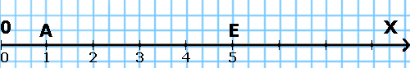

Сложение чисел с помощью координатной прямой.
Прибавить к числу а число b — значит изменить число а на b единиц.
Любое число от прибавления положительного числа увеличивается, а от прибавления отрицательного числа уменьшается.
Сумма двух противоположных чисел равна нулю: а + (-а) = 0.
От прибавления нуля число не изменяется: а + 0 = а.
Сложение отрицательных чисел.
Чтобы сложить два отрицательных числа, надо:
1) сложить их модули;
2) поставить перед полученным числом знак " - ".
Например: -5,1+(-2,7)= -(5,1 + 2,7)= -7,8;

Сложение чисел с разными знаками.
Чтобы сложить два числа с разными знаками, надо:
1) из большего модуля слагаемых вычесть меньший;
2) поставить перед полученным числом знак того слагаемого, модуль которого больше.
Например:
1) 4,1 + ( -2,3) = +(4,1 - 2.3) = 1,8;
2) 1,5 + ( -3,9) = -(3,9 - 1.5) = -2,4;
Вычитание.
Чтобы из данного числа вычесть другое, надо к уменьшаемому прибавить число, противоположное вычитаемому:
а - b = a + (-b); Например: 7 - 8 = 7 + (-8) = -(8 - 7) = -1;
7 - 2 = 7 + (-2) = +(7 - 2) = 5;
-7 + 2 = (-7) + 2 = -(7 - 2) = -5;

По сути, вычитание — это сложение слагаемых с разными знаками, а число -7 в выражении — это отрицательное слагаемое.
Умножение.
Чтобы перемножить два числа с разными знаками, надо перемножить модули этих чисел и поставить перед полученным числом знак " - ".
Чтобы перемножить два отрицательных числа, надо перемножить их модули.
Например: 7 • ( - 2) = - (7 • 2) = - 14;
- 3 • ( - 2) = 3 • 2 = 6;
Деление.
При делении действуют те же правила, что и при умножении, кроме деления на нуль.
Чтобы разделить отрицательное число на отрицательное, надо разделить модуль делимого на модуль делителя.
При делении чисел с разными знаками, надо:
1) разделить модуль делимого на модуль делителя;
2) поставить перед полученным числом знак " - ".
При делении нуля на любое число, не равное нулю, получается нуль.
Делить на нуль нельзя!!!
Например: -4,5 :(-1,5) = 4,5 : 1,5 = 3;
При делении чисел с разными знаками, обычно вначале определяют и записывают знак частного, а потом уже находят модуль частного.
Например: 4,2 : ( -3) = -(4,2 : 3) = -1,4;
Знаки при:
УМНОЖЕНИИ | ДЕЛЕНИИ
(+) * (+) = (+) | (+) : (+) = (+)
(+) * (-) = (-) | (+) : (-) = (-)
(-) * (-) = (+) | (-) : (-) = (+)
(-) * (+) = (-) | (-) : (+) = (-)

Делители и кратные.
Если натуральное число a делиться без остатка на натуральное число b, то b является делителем a.
Пример 6 : 3 = 2; Три — это делитель шести.
На единицу без остатка делится любое натуральное число, значит один (1) — это делитель любого натурального числа.
Если число b делитель числа a, то a называют кратным числу b.
Пример 6 : 3 = 2; Шесть кратно трем.
Наименьшим кратным натурального числа является само это число.
Пример: Шесть кратно шести.
Признаки делимости на 10, на 5 и на 2.
Признак делимости на 10 — один единственный. Натуральное число делиться на 10 без остатка только в том случае, если оно оканчивается на нуль.
Если последняя цифра натурального числа не 0, то число на 10 не делится.
Числа 10, 20, 30 … , 220, 1200, 1210 … и т.д. - делятся на 10 без остатка
Признаков делимости на 5 — два. Натуральное число делиться на 5 без остатка в том случае, если оно оканчивается на 0 или на 5.
Числа 5, 10, 15, 20, 25 … , 220, 225, 1200, 1205, 1210, 1215 … и т.д. - делятся на 5 без остатка.
Если последняя цифра натурального числа не 0 и не 5, то число на 5 не делится.
Если последняя цифра в записи натурального числа четная (2, 4, 6, 8) или 0 , то это число делиться на 2 без остатка.
Числа 2, 4, 6, 8, 10 … , 220, 222, 224, 226, 228, 1200, 1202, 1204, 1206, 1208, 1210, 1212, 1214 … и т.д. - делятся на 2 без остатка.
Если последняя цифра натурального числа не 0 и нечетная(не 2, не 4, не 6, не 8), то число на 2 не делится.

Признаки делимости на 9 и на 3.
Натуральное число делится на 3 в том случае, если сумма цифр, составляющих его, делится на три.
Пример: Возьмем число 456 и, руководствуясь признаком делимости на 3, проверим, делится ли оно на три.
4 + 5 + 6 = 15; 1 + 5 = 6;
Так как 6 делится на 3 без остатка, число 456 тоже делится на 3.
Признак делимости на 9 такой же, как и на 3. Натуральное число делится на 9 в том случае, если сумма цифр, составляющих его, делится на девять.
Пример: Возьмем число 738 и, руководствуясь признаком делимости на 9, проверим, делится ли оно на девять.
7 + 3 + 8 = 18; 1 + 8 = 9;
Так как 9 делится на 9 без остатка, число 738 тоже делится на 9.
Простые и составные числа.
Натуральное число называют простым, если оно имеет только два делителя: единицу и само это число. Натуральное число называют составным, если оно имеет более двух делителей.
Число 1 имеет только один делитель: само это число. Поэтому его не относят ни к составным, ни к простым числам.
Любое составное число можно разложить на два множителя, каждый из которых больше 1. Простое число так разложить на множители нельзя

Разложение на простые множители.
Всякое составное число можно разложить на простые множители. При любом способе получается одно и то же разложение, если не учитывать порядка записи множителей.

Последовательность действий при разложении на простые множители такова:
1. Проверяем, не является ли предложенное число простым.
2. Если нет, то подбираем, руководствуясь признаками деления делитель, из простых чисел начиная с наименьшего (2, 3, 5 …).
3. Повторяем это действие до тех пор, пока частное не окажется простым числом.
Пример разложить на простые множители число 27:
27 не является простым.
27 на 2 не делиться.
27 делиться на 3 получаем — 27/3 = 9;
9 на два не делиться.
9 делиться на 3 — 9/3 = 3
3 простое число
Результат 27 = 3x3x3;
Наибольший общий делитель. Взаимно простые числа
Наибольший общий делитель (НОД) двух и более чисел — это самое большее натуральное число, на которое эти числа делятся без остатка.
Например: у чисел 9 и 6 наименьший общий делитель равен 3,
а у чисел 15 и 25 — 5
Если у нескольких чисел нет общих делителей кроме единицы, то эти числа называются взаимно простыми.
Например: у чисел 7 и 6 , 12 и 25, 13 и 30.
При нахождении наибольшего общего делителя двух и более чисел, например 27 и 18 надо:
1) разложить их на простые множители; предыдущая тема
27 = 3 • 3 • 3; 18 = 3 • 3 • 2;
2) в группах множителей (3 • 3 • 3) (3 • 3 • 2), входящих в разложение этих чисел, оставляем только совпадающие множители;
(3 • 3) (3 • 3)
3) найти произведение оставшихся множителей. 3 • 3 = 9
Наибольший общий делитель чисел 27 и 18 равен 9;
Если все данные числа делятся на одно из них, то это число и является наибольшим общим делителем данных чисел.
Например: у чисел 9 и 27 НОД равен 9; 12, 36 и 48 НОД равен 12.
Наименьшее общее кратное.
Наименьшим общим кратным натуральных чисел a и b называют наименьшее натуральное число, которое кратно и a, и b.
Чтобы найти наименьшее общее кратное нескольких натуральных чисел, надо:
1) разложить их на простые множители;
2) выписать множители, входящие в разложение одного из чисел;
3) добавить к ним недостающие множители из разложений
остальных чисел;
4) найти произведение получившихся множителей.
Заметим, что если одно из данных чисел делится на все остальные числа, то это число и является наименьшим общим кратным данных чисел.

Основное свойство дроби.
Если числитель и знаменатель дроби умножить или разделить на одно и то же натуральное число, то получится равная ей дробь.
Это свойство называют основным свойством дроби.
Например: 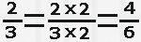
Две равные дроби являются различными записями одного и того же числа.
Пример применения основного свойства дроби:
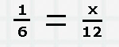
В этом выражении нам неизвестен числитель второй дроби, но мы знаем, что дроби равны.
Значит выясним (используем основное свойство дроби) на какое число надо умножить первый знаменатель, что бы получить второй.
12 : 6 = 2; умножаем первый чилитель на 2 и получаем 1 • 2 = 2 второй числитель.
x = 2; 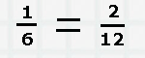

ФОРМУЛЫ СОКРАЩЕННОГО УМНОЖЕНИЯ
${ 1.a}^{2}$ - $b^{2}=\left(a-b\right)\left(a+b\right)$
${ 5}^{2}$ - $b^{2}=\left(5-b\right)\left(5+b\right)$
${ х}^{2}$ - $3^{2}=\left(х-3\right)\left(х+3\right)$
2. $a^{2}$ + 2ab + $b^{2}$ = ${( a+b)}^{2}$
${( 9+b)}^{2}$ = $9^{2}$ + 2●9●b + $b^{2}=81+18b+b^{2}$
3.$a^{2}$ – 2ab + $b^{2}$ =${(a - b)}^{2}$
${(y – 4b)}^{2}=y^{2}$ – 2y●4b + $(4{b)}^{2}$=$y^{2}-8yb+16b^{2}$
4.$a^{3}$ - $b^{3}$ = ($a$ - b)($a^{2}$ + ab + $b^{2}$ )
5.$a^{3}$ + $b^{3}=\left(a+b\right)(a^{2}$ – ab + $b^{2}$ )

Арифметический квадратный корень
Арифметическим квадратным корнем из числа а называется неотрицательное число, квадрат которого равен а.
√а=b, b²=a, если а≥0, b≥0.
Свойства арифметического квадратного корня:
- √а²=│а│ | - √аb = √a∙√b
- $\frac{√a}{√b}$ = $\sqrt{\frac{a}{b}}$

Квадратное уравнение и его корни
Квадратным уравнением называется уравнение вида:
ах² + bх + с =0,
где а,b, с – заданные числа, а ≠0, х –неизвестное.
Уравнение х² = √ d, где d >0, имеет два корня: х₁ = √ d, х₂ = -√ d

Прежде, чем изучать конкретные методы решения, заметим, что все квадратные уравнения можно условно разделить на три класса:
- Не имеют корней;
- Имеют ровно один корень;
- Имеют два различных корня.
В этом состоит важное отличие квадратных уравнений от линейных, где корень всегда существует и единственен. Как определить, сколько корней имеет уравнение? Для этого существует замечательная вещь — дискриминант.

Дискриминант
Определение
Пусть дано квадратное уравнение ax² + bx + c = 0. Тогда дискриминант — это просто число D = b² − 4ac.
Эту формулу надо знать наизусть. Откуда она берется — сейчас неважно. Важно другое: по знаку дискриминанта можно определить, сколько корней имеет квадратное уравнение. А именно:
- Если D < 0, корней нет;
- Если D = 0, есть ровно один корень;
- Если D > 0, корней будет два.

Корни квадратного уравнения

Если дискриминант D > 0, корни можно найти по формулам:
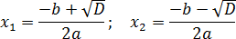
Когда D = 0, можно использовать любую из этих формул — получится одно и то же число, которое и будет ответом.
Наконец, если D < 0, корней нет — ничего считать не надо.

Неполные квадратные уравнения
Бывает, что квадратное уравнение несколько отличается от того, что дано в определении. Например:
- x² + 9x = 0;
- x² − 16 = 0.
Несложно заметить, что в этих уравнениях отсутствует одно из слагаемых. Такие квадратные уравнения решаются даже легче, чем стандартные: в них даже не потребуется считать дискриминант. Итак, введем новое понятие:
Определение
Уравнение ax² + bx + c = 0 называется неполным квадратным уравнением, если b = 0 или c = 0, т.е. коэффициент при переменной x или свободный элемент равен нулю.
Разумеется, возможен совсем тяжелый случай, когда оба этих коэффициента равны нулю: b = c = 0. В этом случае уравнение принимает вид ax² = 0. Очевидно, такое уравнение имеет единственный корень: x = 0.
Рассмотрим остальные случаи. Пусть b = 0, тогда получим неполное квадратное уравнение вида ax² + c = 0. Немного преобразуем его:
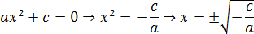
Поскольку арифметический квадратный корень существует только из неотрицательного числа, последнее равенство имеет смысл исключительно при (−c/a) ≥ 0. Вывод:
- Если в неполном квадратном уравнении вида ax² + c = 0 выполнено неравенство (−c/a) ≥ 0, корней будет два. Формула дана выше;
- Если же (−c/a) < 0, корней нет.
Как видите, дискриминант не потребовался — в неполных квадратных уравнениях вообще нет сложных вычислений. На самом деле даже необязательно помнить неравенство (−c/a) ≥ 0. Достаточно выразить величину x² и посмотреть, что стоит с другой стороны от знака равенства. Если там положительное число — корней будет два. Если отрицательное — корней не будет вообще.
Теперь разберемся с уравнениями вида ax² + bx = 0, в которых свободный элемент равен нулю. Тут все просто: корней всегда будет два. Достаточно разложить многочлен на множители:

Системы уравнений
Методы (способы) решения:
- Метод подстановки;
- Способ сложения;
- Графический способ.
Способ подстановки:
Алгоритм использования метода подстановки при решении системы двух уравнений с двумя переменными х, у.
- Выразить у через х из одного уравнения системы.
- Подставить полученное выражение вместо у в другое уравнение системы.
- Решить полученное уравнение относительно х.
- Подставить поочередно каждый из найденных на третьем шаге корней уравнения вместо х в выражение у через х, полученное на первом шаге.
- Записать ответ в виде пар значений (х; у), которые были найдены соответственно на третьем и четвертом шаге.
Способ сложения:
- Уравнять модули коэффициентов при одном из неизвестных;
- Складывая или вычитая полученные уравнения, найти одно неизвестное;
- Подставляя найденное значение в одно из уравнений исходной системы, найти второе неизвестное.
Графический способ:
Строим графики функций и смотрим:
- Прямые пересекаются, т.е имеют одну общую точку. Тогда система уравнений имеет единственное решение.
- Прямые параллельны, т.е не имеют общих точек. Тогда система уравнений не имеет решений.
- Прямые совпадают. Тогда система уравнений имеет бесконечно много решений.
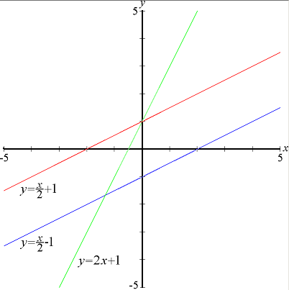
ФУНКЦИИ
- линейная функция:
Линейная функция — функция вида (для функций одной переменной). Графиком линейной функции является прямая линия.

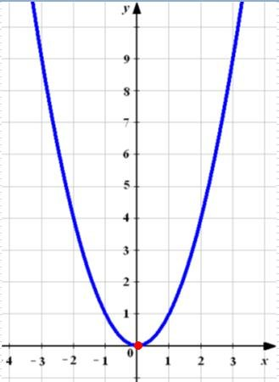
- Квадратичная функция:

Функция вида y =ax²+bx+c, где a,b,c – некоторые вещественные числа, причем а отлично от нуля, а x,y – переменные, называется квадратичной функцией. Графиком квадратичной функции y =ax²+bx+c является линия, называемая в математике параболой.
Стоит отметить, что если у функции коэффициент а>0, то парабола направлена ветвями вверх, а если а˂0, то ветви параболы направлены вниз.
График квадратичной функции симметричен относительно оси симметрии. Осью симметрии параболы служит прямая проведенная через точку $х=\frac{-b}{2а}$, параллельно оси Оу.
Координатами вершины параболы определяются по следующим формулам:
x₀=$\frac{-b}{2а}$; y₀=y(x₀).
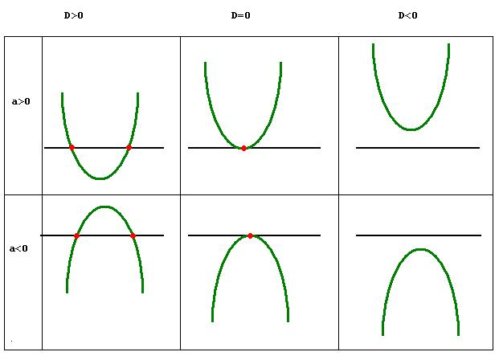
В зависимости от, того какое будет значение дискриминанта, вершина параболы будет расположена относительно оси координат одним из следующих трех способов: ниже оси Ох, на оси Ох,
выше оси Ох. На следующем рисунке показаны основные расположения
графика квадратичной функции, в зависимости от перечисленных
выше двух критериев.

Основные графики функций
Название функции | Формула функции | График функции | Название графика | Комментарий
Линейная | y = kx | 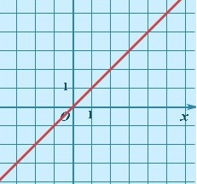 | Прямая | Cамый простой частный случай линейной зависимости - прямая пропорциональность у = kx, где k ≠ 0 - коэффициент пропорциональности. На рисунке пример для k = 1, т.е. фактически приведенный график иллюстрирует функциональную зависимость, которая задаёт равенство значения функции значению аргумента.
Линейная | y = kx + b | 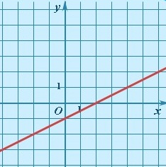 | Прямая | Общий случай линейной зависимости: коэффициенты k и b - любые действительные числа. Здесь k = 0.5, b = -1.
Квадратичная | y = x² | 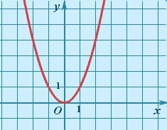 | Парабола | Простейший случай квадратичной зависимости - симметричная парабола с вершиной в начале координат.
Квадратичная | y = ax² + bx + c | 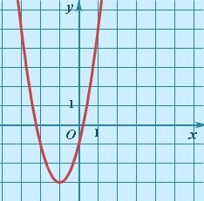 | Парабола | Общий случай квадратичной зависимости: коэффициент a - произвольное действительное число не равное нулю (a принадлежит R, a ≠ 0), b, c - любые действительные числа
Степенная | y = x³ | 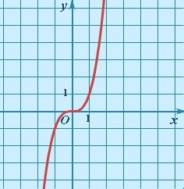 | Кубическая парабола | Самый простой случай для целой нечетной степени. Случаи с коэффициентами изучаются в разделе "Движение графиков функций".
Степенная | y = x^{1/2} | 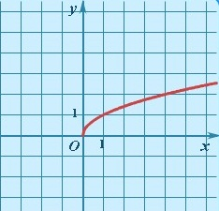 | График функции  y = √x | Самый простой случай для дробной степени (x^{1/2} = √x). Случаи с коэффициентами изучаются в разделе "Движение графиков функций".
Степенная | y = k/x | 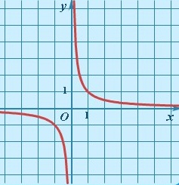 | Гипербола | Самый простой случай для целой отрицательной степени (1/x = x⁻¹) - обратно-пропорциональная зависимость. Здесь k = 1.
Показательная | y = e^{x} | 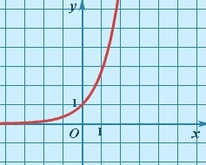 | Экспонента | Экспоненциальной зависимостью называют показательную функцию для основания e - иррационального числа примерно равного 2,7182818284590...
Показательная | y = a^{x} | 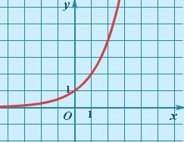 | График показательной функции | Показательная функция определена для a > 0 и a ≠ 1. Графики функции существенно зависят от значения параметра a. Здесь пример для y = 2^{x} (a = 2 > 1).
Показательная | y = a^{x} | 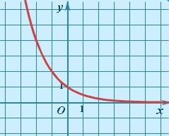 | График показательной функции | Показательная функция определена для a > 0 и a ≠ 1. Графики функции существенно зависят от значения параметра a. Здесь пример для y = 0,5^{x} (a = 1/2 < 1).
Логарифмическая | y = lnx | 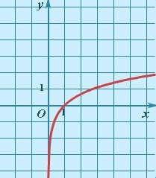 | График логарифмической функции | График логарифмической функции для основания e (натурального логарифма) иногда называют логарифмикой.
Логарифмическая | y = log_{a}x | 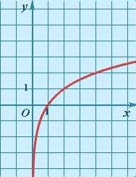 | График логарифмической функции | Логарифмы определены для a > 0 и a ≠ 1. Графики функции существенно зависят от значения параметра a. Здесь пример для y = log₂x (a = 2 > 1).
Логарифмическая | y = log_{a}x | 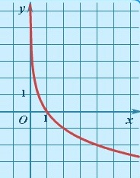 | График логарифмической функции | Логарифмы определены для a > 0 и a ≠ 1. Графики функции существенно зависят от значения параметра a. Здесь пример для y = log_{0,5}x (a = 1/2 < 1).
Синус | y = sinx | 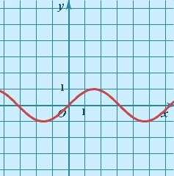 | Синусоида | Тригонометрическая функция синус. Случаи с коэффициентами изучаются в разделе "Движение графиков функций".
Косинус | y = cosx | 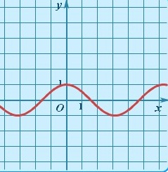 | Косинусоида | Тригонометрическая функция косинус. Случаи с коэффициентами изучаются в разделе "Движение графиков функций".
Тангенс | y = tgx | 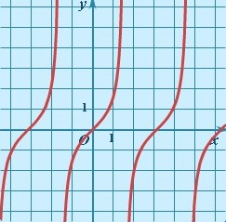 | Тангенсоида | Тригонометрическая функция тангенс. Случаи с коэффициентами изучаются в разделе "Движение графиков функций".
Котангенс | y = сtgx | 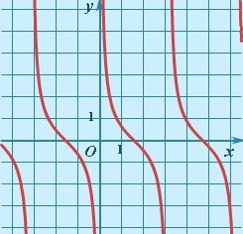 | Котангенсоида | Тригонометрическая функция котангенс. Случаи с коэффициентами изучаются в разделе "Движение графиков функций".

